Github Gerrithub基础设置

1. SSH密钥设置

3.1本地生成本地密钥

ssh-keygen -t rsa -C "填注册git时的邮箱如12157084@qq.com"

一直回车,生成的密钥公钥在c:\user\姓名\.ssh\

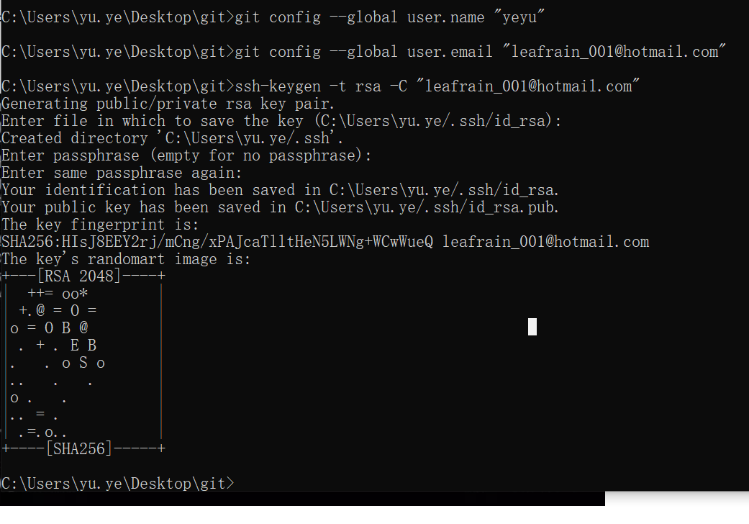

1. 添加公钥到github/gerrithub

使用记事本或其他工具打开c:\user\姓名\.ssh\id_rsa.pub，

完全复制其中的内容，粘贴到

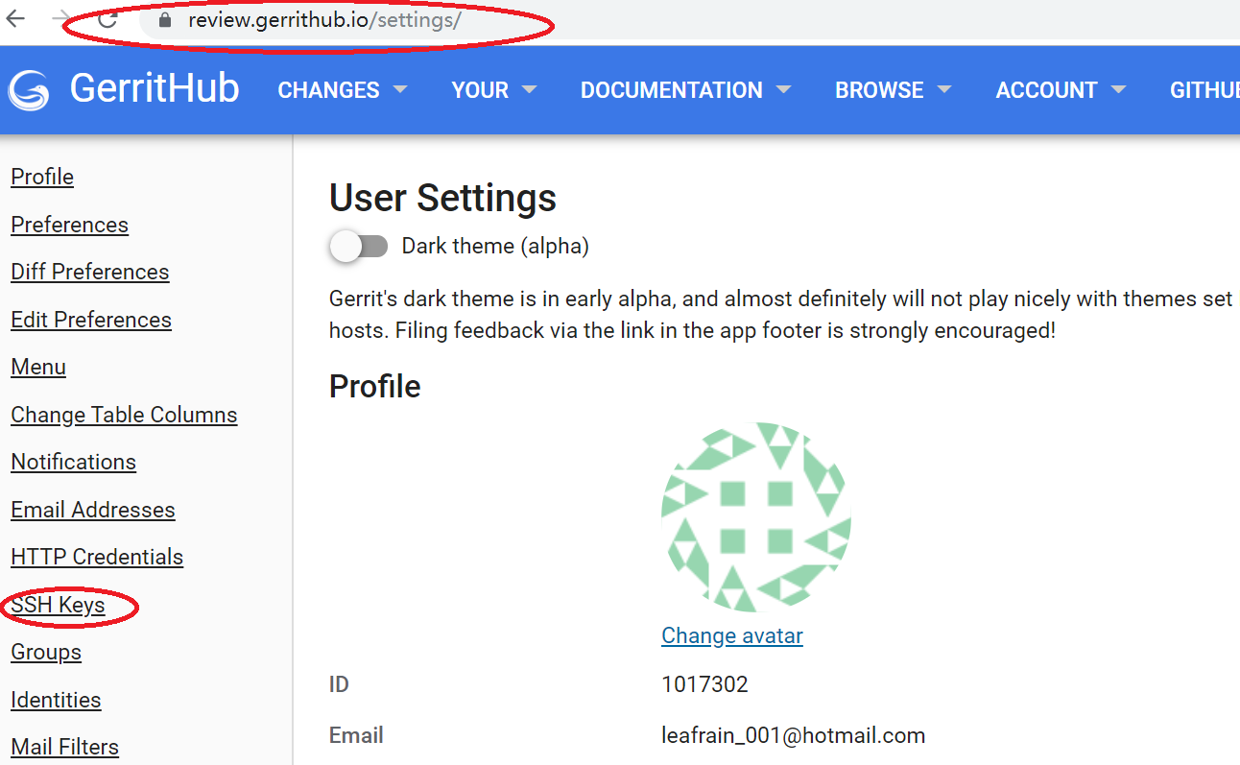

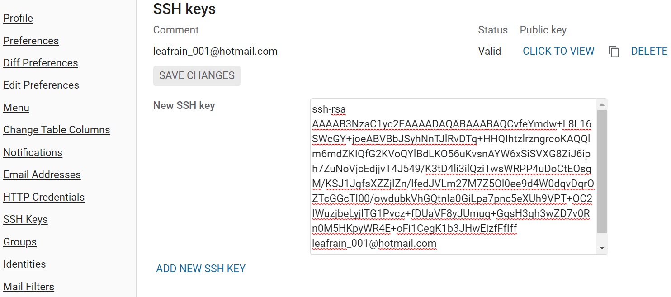

Git 安装与使用

1. <https://gitforwindows.org/>

安装windows版git

1. 设置用户名密码

安装完成后，还需要最后一步设置，在命令行输入下面两条命令：

git config --global user.name "这里面填你的名字如 lanch"

git config --global user.email "注册git的邮箱如 [12157084@qq.com](mailto:12157084@qq.com)"

1. 建立文件夹

新建一个文件夹，打开后，在文件夹内鼠标右键

GitbashHere

1. 从远程仓库同步代码到本地

git clone "ssh://github用户名@review.gerrithub.io:29418/leafrain8619/NNBDemo2" && scp -p -P 29418 github用户名@review.gerrithub.io:hooks/commit-msg "NNBDemo2/.git/hooks/"

Git基础操作

1. git status

查看本地变动的文件

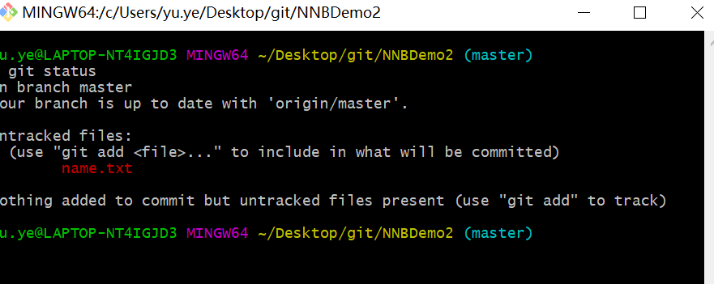

1. git add <file>

添加指定变动的文件到本地暂存区

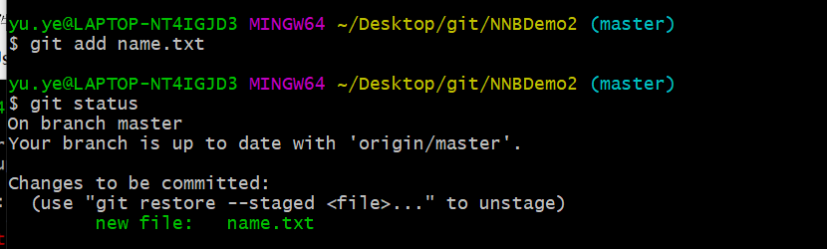

1. git add .

将所有变动的文件添加到本地暂存区

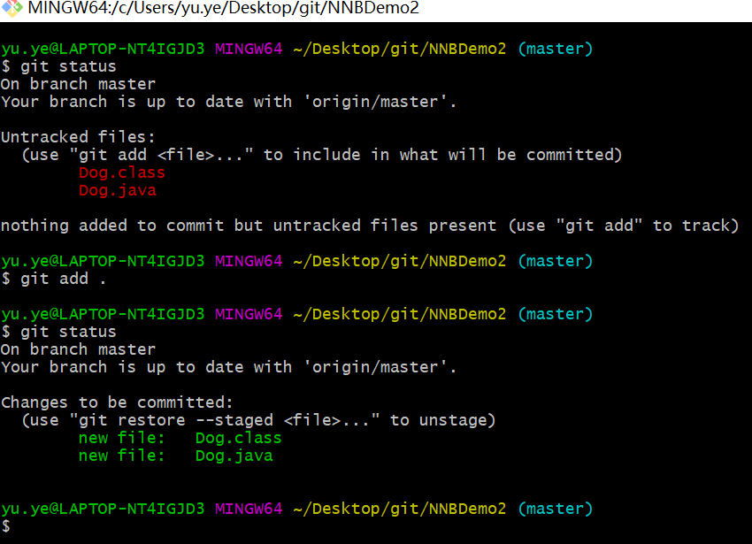

1. git commit -m “ 对于本次提交的描述”

将改动提交到本地参考，并对本次提交新增提交描述信息

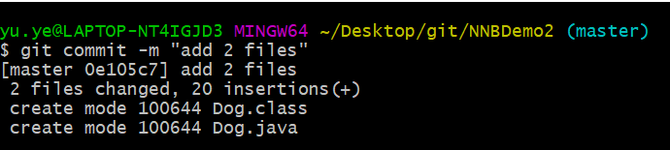

1. git push origin HEAD:refs/for/master

push 到gerrit服务器并启动review流程

